Regeling eindexamen

2018-2019

Harens Lyceum
Montessori Lyceum Groningen

INHOUD

 | Pagina
Voorwoord | 3
Overzicht belangrijke data en boekeninname | 4
Procedure controle SE-cijfers | 5
De gang van zaken bij de zittingen van het CE | 6
Protocol bij verhindering bij CE | 10
Protocol te laat komen bij CE | 11
Protocol ziek worden bij CE | 12
Fraude door een kandidaat bij CE | 13
Slaag-/zakregelingen | 14
Uitslag van het examen / diploma-uitreiking | 16
Vaststelling van de uitslag 1e tijdvak | 17
Centraal examen 2e en 3e tijdvak | 18
Diplomaregister  Examenreglement en eindexamenbesluit openbaar onderwijs Groningen | 20  21
Toegestane hulpmiddelen | 22
Instructie aanpassing GRM bij examen wiskunde | 25
Algemene roosters examens 1e, 2e en 3e tijdvak | 37
Bijlage powerpointpresentatie exameninstructie | 41

Voorwoord

Beste examenkandidaten,

De laatste fase van je eindexamenjaar gaat nu in. Het schoolexamen (SE) is afgerond en je gaat je voorbereiden op het centraal schriftelijk examen (CE) dat op donderdag 9 mei 2019 van start gaat. Omdat het CE in het hele land op hetzelfde moment wordt afgenomen, zijn veel zaken rondom het CE centraal vastgelegd en aan strikte regelgeving gebonden. In dit boekwerkje tref je veel van die regelgeving aan. Bijvoorbeeld hoe je moet handelen als je ziek wordt tijdens de examenperiode, welke hulpmiddelen je bij het examen mag gebruiken etc. Maar ook schoolspecifieke zaken rondom de organisatie van het examen op het Zernike College (Montessori Lyceum en Harens Lyceum) vind je hier.
Lees deze regeling zorgvuldig door, zodat je weet hoe je in elke situatie moet handelen.

We willen je ook wijzen op de site www.examenblad.nl, de officiële website voor de examens in het voortgezet onderwijs. Op deze site vind je bijvoorbeeld het eindexamenbesluit VO. Hierin lees je alle officiële regelgeving omtrent examens. In dit boekwerkje zal ook regelmatig worden verwezen naar dit reglement. Je kunt dit document rechtstreeks raadplegen via de volgende link:
https://wetten.overheid.nl/BWBR0004593/2019-01-01

Andere belangrijke documenten die je kunt raadplegen zijn het schoolexamenboek en het examenreglement van Openbaar Onderwijs Groningen, zie hoofdstuk Regeling eindexamen openbaar onderwijs Groningen
Ook www.mijneindexamen.nl is een handige site. Je kunt hier bijvoorbeeld een gepersonaliseerd examenrooster samenstellen, zodat je je echt niet meer kunt vergissen op welke dag je een examen hebt.

We wensen jullie een goede examenperiode toe en hopen jullie op dinsdag 9 juli (MLG) of donderdag 4 juli (HL) samen met je familie en vrienden aan de Kerklaan te mogen begroeten om je diploma in ontvangst te nemen.

Evelien Koridon
Bas Blanken

Eindverantwoordelijken voor het examen
Harens Lyceum en Montessori Lyceum Groningen, locatie Kerklaan
Overzicht belangrijke data rond en in de examenperiode

Cijfercontrole/exameninstructie | 1e moment 9 april 2019; 2e moment 16 april 2019
Start examen 1e tijdvak | donderdag 9 mei 2019
Eind examen 1e tijdvak | donderdag 23 mei 2019  Bij calamiteiten:  In het meest ingrijpende noodscenario kunnen één of meer centrale examens worden uitgesteld en kan het eerste en tweede tijdvak zich uitstrekken tot het moment van de aanvang van de vroegste zomervakantie (aanvangsdatum 6 juli 2019). In dit verband verdient het aanbeveling dat de directeur de kandidaten erop attendeert dat het niet verstandig is vóór 6 juli 2019 een vakantie te plannen.
Inleveren boeken HL | do. 23 mei 2019 (zie overzicht volgende blz)
Inleveren boeken MLG | zie tekst volgende blz.
3e afnameperiode rekentoets | 27 mei t/m 7 juni 2019
Uitslag 1e tijdvak | 12 juni 2019
Opgave herexamen | 14 juni 2019 voor 09.00 uur
Tweede tijdvak | 17 juni t/m 19/20 juni 2019
Uitslag 2e tijdvak | 28 juni 2019
Diploma uitreiking | di. 9 juli (MLG) en do. 4 juli (HL) 2019
Derde tijdvak | van 13 tm 22 augustus 2019 (Hampshire Hotel, Groningen)

Boeken inleveren leerlingen Harens Lyceum
(kluissleutel niet vergeten )
Kerklaan, lokaal wordt later bekend gemaakt.
Zie voor mededelingen het bord in de hal
Havo  Donderdag 23 mei 2019 | VWO  Donderdag 23 mei 2019
sH5a en sH5b 09:30 – 10:00 uur  sH5c en sH5d 10:00 – 10:30 uur  sH5e 10:30 – 11:00 uur | sA6a en sA6b 11:30 – 12:00 uur  sA6c en sA6d 12:00 – 12:30 uur

- Alle kandidaten leveren op 23 mei hun boeken in. Ben je verhinderd, vraag dan een klasgenoot of familielid. Op andere momenten kunnen de boeken niet worden ingeleverd. Vergeet ook eventuele bibliotheekboeken niet!

- Kandidaten havo en vwo met Spaans in hun pakket leveren hun boeken Spaans voor de start van het CE- Spaans in.

- Op het moment dat bekend is voor welk vak je wilt herkansen, kun je de boeken die je voor dat vak nodig hebt, komen halen op donderdag13 juni 2019. Meld je dan bij Jan van der Veen.

- De boeken die gebruikt zijn ter voorbereiding van het herexamen worden weer ingeleverd direct na het CE tweede tijdvak bij Jan van der Veen.

Boeken inleveren examenleerlingen MLG
Op maandag 6 en dinsdag 7 mei kunnen de examenleerlingen MLG in de teamleiderskamer (1.03) van Tim Loos en Bas Blanken hier aan de Kerklaan een doos ophalen waarin je aan het eind van de examenperiode alle boeken kunt doen. Je draagt zelf zorg voor het verzenden van de boeken naar Van Dijk. Het verzenden van de boeken is gratis. Verdere communicatie over het inleveren/verzenden zal via Van Dijk lopen. De boeken moeten vóór 1 juli a.s. worden geretourneerd, anders ontvang je van Van Dijk een rekening voor je boeken.
Let op! Wacht met het terugsturen van de boeken tot na het tweede tijdvak. Mocht na de uitslag van het eerste tijdvak blijken dat je een herexamen hebt en je hebt je boeken al teruggestuurd, dan heb je geen boeken meer ter beschikking.
Over het inlevermoment van je kluissleutel word je nog geïnformeeerd.

Procedure controle schoolexamen-cijfers
Nadat de derde toetsweek is geweest, heb je alle schoolexamentoetsen gedaan en kan er een gemiddeld schoolexamencijfer (afgekort SE-cijfer) voor elk vak worden berekend. Jouw docenten en jij moeten het eens zijn over dit gemiddelde. Bespreek dit gemiddelde tijdens de nabespreking van de toetsen met je lesgevende docent, zodat je niet voor verrassingen komt te staan op het moment van de cijfercontrole.
De controle van de schoolexamencijfers verloopt in twee rondes. Bij de eerste ronde op dinsdag 9 april ontvang je een voorlopige akkoordverklaring met een cijferlijst, waarin een eventuele inhaal / herkansing van P3 nog niet is verwerkt. Bij de 2e ronde op dinsdag 16 april ontvang je de definitieve akkoordverklaring. Hierin is dan ook het inhaal- /herkansingscijfer verwerkt. Deze akkoordverklaring moet je je ondertekenen voor akkoord en daarna inleveren.

Alle stappen op een rijtje:
1. Docent en kandidaat berekenen voor het betreffende vak het gemiddelde SE-cijfer en ronden af op één decimaal.
2. De kandidaat controleert de cijfers in magister.
3 De kandidaat ontvangt op de dag van de 1e cijfercontrole (9 april) een voorlopige akkoordverklaring met de gemiddelde SE-resultaten (voordat de herkansing of eventuele inhaaltoets van P3 is geweest en is verwerkt).
De leerling controleert of de cijfers, persoonlijke gegevens, profielwerkstuk en profiel(en) kloppen. Aanwezigheid is verplicht.
4. a. Als een kandidaat een fout vermoedt bij het SE- cijfer voor een vak, neemt hij contact op met de vakdocent (het liefst al vóór de dag van de cijfercontrole)
- Indien docent en leerling het eens zijn over de fout, verbetert de docent het cijfer op de verklaring en voorziet deze van zijn handtekening.
N.B. Indien de vakdocent op 9 april niet aanwezig is en de kandidaat vermoedt een fout, dan geeft de kandidaat op zijn verklaring aan wat er volgens hem niet goed is en levert het formulier in bij mentor/paarse balie
- Een fout in de overige (persoonljike) gegevens graag zelf verbeteren op de verklaring

5. Op dinsdag 16 april worden de kandidaten voor cijfercontrole 2 verwacht. De kandidaat krijgt een overzicht met gemiddelde SE-cijfers waarin nu ook de herkansing of inhaaltoets van P3 is verwerkt en waarin eventuele fouten zijn hersteld. Dit is de definitieve akkoordverklaring.
Mocht de kandidaat toch een fout vermoeden dan neemt hij direct contact op met de lesgevende docent. De kandidaten tekenen de verklaring voor akkoord en leveren die op de dag van de cijfercontrole op school in (bij mentor, paarse balie, teamleider). Ook hierbij is aanwezigheid verplicht.

6.De lijst met definitief vastgestelde SE-cijfers wordt door de administratie vóór de meivakantie 2019 naar de inspectie gezonden. Vanaf dat oment liggen de SE-cijfers vast en kunnen niet meer worden gewijzigd.
De zittingen van het CE (centraal examen)

1. De examens voor Vwo 6 (examenkandidaten MLG en HL) en Havo 5 (ook MLG en HL) maken hun examens in ons gebouw aan de Kerklaan (gymzaal en lokalen). Soms moeten we last minute nog een aanpassing op het examenrooster maken, door onvoorziene omstandigheden. Kom dus op tijd zodat je niet op het laatste moment nog naar een andere ruimte moet. Kandidaten met verlenging zitten zo veel mogelijk bij elkaar in één ruimte.

2. Het examenrooster (welk vak op welke dag en op welk tijdstip) is als bijlage te vinden in dit boekwerk. Het uitgewerkte lokalenrooster (wie zit waar) volgt direct na de meivakantie.

3. Op de eerste zitting van CE moet je 15 minuten van te voren aanwezig zijn. Het kan zijn dat er officiële mededelingen van overheidwege zijn over de gang van zaken bij het CE die wij aan jullie moeten mededelen.
Bij het examen wiskunde moet je een half uur voor aanvang aanwezig zijn omdat voorafgaand aan het examen gecontroleerd moet worden of alle grafische rekenmachines in de zgn. examenstand staan.
Bij alle verdere zittingen moeten alle kandidaten minstens 10 minuten van te voren aanwezig te zijn!

4. De woordenboeken en elektronische rekenapparatuur waarvan het gebruik is toegestaan, kunnen voor aanvang van de zitting gecontroleerd worden. Binas en atlas worden door school verstrekt. Tassen, jassen, mobiele telefoons en andere devices mogen in de examenzaal niet binnen bereik van de kandidaten te zijn.

5. Vóór de zitting wordt gecontroleerd of elke kandidaat aanwezig is.

6. De kandidaat dient op de volgende voorschriften te letten:
- Het werk wordt gemaakt op papier, gewaarmerkt (stempel) en verstrekt door de school; de school verstrekt eveneens gewaarmerkt kladpapier, kandidaten mogen geen papier meenemen naar het examenlokaal;
b. De kandidaat vermeldt zijn examennummer en zijn naam;
c. Bij het inleveren van de uitwerkingen van een examen, moet de kandidaat op het eerste blad hebben vermeld hoeveel blaadjes/kantjes hij inlevert.
Op ieder blad vermeldt de kandidaat het nummer van het betreffende blad.

7. Na het openen van het pakket met de examenopgaven is het verboden enige mededeling of inlichting over het werk aan de kandidaten te verstrekken;
8. Het meenemen van andere dan toegestane boeken, tabellen en andere hulpmiddelen is verboden.
Je moet zelf zorgen voor schrijfgerei. Het examenwerk moet worden gemaakt met een pen (potlood alleen te gebruiken voor het maken van tekeningen en grafieken). Correctielak, -pen of -lint mag niet worden gebruikt. Zorg ervoor dat je zelf alles wat nodig is bij je hebt, want tijdens het examen mag niet van of aan een ander worden geleend.
Het bij zich hebben of dragen tijdens het school- of centraal examen van een device, als een GSM, tablet, smartwatch of hiermee vergelijkbare elektronische apparatuur (mobiele gegevensdragers), wordt als een onregelmatigheid gezien, met alle gevolgen van dien! Het is dus eigenlijk niet verstandig om dergelijke apparatuur mee te nemen naar school tijdens het examen. Heb je toch een apparaat bij je dan moet je het uitzetten en inleveren bij de surveillant (op eigen risico).

9. Zonder toestemming van een toezichthouder mag een kandidaat zich gedurende het examen niet verwijderen uit het examenlokaal. Een vraag maakt de kandidaat kenbaar door middel van hand opsteken (ook bij verzoek tot toiletbezoek).
10. Indien een kandidaat zich bij het Centraal Examen aan enige onregelmatigheid schuldig maakt, kan de directeur hem de (verdere) deelneming aan het Centraal Examen ontzeggen, dan wel minder vergaande maatregelen nemen
(Zie regeling eindexamen openbaar onderwijs groep Groningen artikel 1.3)

11. Nadat alle kandidaten hun plaats hebben ingenomen, controleert een daartoe aangewezen toezichthouder aan de hand van de op het examenpakket vermelde gegevens omtrent schooltype, vak, datum en tijdstip of het pakket het juiste is. Deze en eventueel andere op het pakket vermelde gegevens worden daarna aan de kandidaten voorgelezen. Eerst als alle gegevens in orde zijn bevonden, wordt het pakket geopend.

12. Onmiddellijk nadat het pakket geopend is, worden de opgaven en de eventueel daarbij behorende bijlage(n) uitgedeeld.

13. Tijdens het uitdelen van de opgaven dient er volkomen rust in het examenlokaal te heersen.

14. Een kandidaat die te laat komt, mag uiterlijk tot een half uur na het begin van de zitting tot het examenlokaal worden toegelaten. Hij levert zijn werk in op het tijdstip dat ook voor de andere kandidaten geldt.

15. Kandidaten die meer dan een half uur na de aanvang van de zitting aankomen, mogen niet meer deelnemen aan deze zitting (artikel 40.6 eindexamenbesluit VO). Bij een geldige reden, ter beoordeling van de directeur, kunnen zij voor dit vak verwezen worden naar het tweede tijdvak. Op de overige zittingen van het eerste tijdvak dienen zij wel te verschijnen. Indien de reden niet geldig wordt verklaard, vindt ontzegging plaats.

16. Let op! Eenmaal gemaakt werk behoudt zijn geldigheid. Dus wanneer er zeer bijzondere omstandigheden (b.v. ernstige ziekte of overlijden in de familie) en ook eigen ziekteverschijnselen zijn moeten deze voor aanvang van de examenzitting worden gemeld bij de schoolleiding. In overleg met de schoolleiding moet van tevoren duidelijk vastgesteld worden of een kandidaat in zo'n geval in staat is aan het CE deel te nemen. Zo niet, dan wordt de kandidaat naar het tweede tijdvak verwezen.

17. Een kandidaat die tijdens een zitting onwel wordt, kan onder begeleiding het examenlokaal verlaten. In overleg met de kandidaat beoordeelt de schoolleiding of de kandidaat na enige tijd het werk kan hervatten (zie hiervoor ook de volgende bladzijden).

18. Zij die bij het examen toezicht hebben gehouden, maken over het verloop een proces-verbaal op. Op het proces-verbaal worden de namen van alle kandidaten vermeld die voor het desbetreffende vak in het examenlokaal aanwezig moeten zijn. Op het proces-verbaal wordt van elke kandidaat het tijdstip vermeld waarop hij het lokaal verlaat en ook het tijdstip waarop de kandidaten die te laat zijn gekomen.

19. De kandidaat levert zijn werk in bij een toezichthouder. Deze controleert het werk op naam en nummer, waarna hij de kandidaat toestaat het examenlokaal te verlaten. Het verdient aanbeveling dat de toezichthouders tevens nagaan of kandidaten niet iets vergeten in te leveren.
Na het verlaten van het examenlokaal mag de kandidaat onder geen beding worden toegestaan nog aan het desbetreffende examen te werken.

20. Tijdens de zitting worden de opgaven niet buiten de examenlokalen gebracht. De kandidaten mogen dan niet binnen een uur na de aanvang van de examenzitting vertrekken.

21. Indien tijdens een zitting een fout in de opgave ontdekt wordt, worden daarover geen mededelingen gedaan. Bij de normering van het werk zal met een fout, zo nodig, rekening worden gehouden.

22. Indien een kandidaat door enigerlei omstandigheid niet bij een zitting in het examenlokaal aanwezig kan zijn, maar wel in staat is aan het examen deel te nemen, kunnen uitsluitend via de inspecteur opgaven ter beschikking worden gesteld.

23. De te maken opgaven en/of een kladversie van het werk mogen niet voor het einde van de examenzitting door de examenkandidaten worden meegenomen! Na de zitting liggen de opgaven in de kantine (of in het open leercentrum) en kunnen daar dan ook weggehaald worden. Schrijf je naam op de te maken opgaven, als je je eigen opgaven terug wilt.

24. Tijdens de laatste 15 minuten van ieder examen mag de kandidaat niet meer vertrekken. Je moet dan wachten tot het einde van de zitting

25. Aan het einde van de zitting halen de toezichthouders het werk op en een van hen controleert, of alle kandidaten hun werk hebben ingeleverd.

26. Aan het einde van de zitting blijven de kandidaten zitten, totdat een toezichthouder het sein geeft om het examenlokaal te verlaten.

27. Sommige leerlingen hebben recht op extra voorzieningen zoals bijv. gebruik van een laptop mits dit bekend is bij en is doorgeveven aan mentor/interne ondersteuning (IOT) en er een schriftelijke verklaring van een extern deskundige aanwezig is die het recht op extra voorzieningen bevestigt.
Deze leerlingen gebruiken in principe een laptop van school, tenzij de eigen laptop specifieke voorzieningen bevat (zoals bijvoorbeeld Kurzweil of Sprint plus) die niet op een laptop van school aanwezig zijn. In deze bijzondere gevallen kan de leerling (onder voorwaarden/protocol) de eigen laptop gebruiken.
Dyslectische leerlingen die de computer als schrijfgerei mogen gebruiken, hebben de mogelijkheid om gebruik te maken van spellingscontrole, óók bij examens waarbij spelling meeweegt in de beoordeling.

Protocol verhindering bij centraal examen 2019

Inleiding
In het Eindexamenbesluit wordt gesproken over verhindering met geldige reden en verhindering zonder geldige reden. De directeur stelt vast of er sprake is van verhindering met geldige reden of verhindering zonder geldige reden. De directeur zou onder meer als verhindering met geldige reden kunnen beschouwen:
- ziekte die de kandidaat schriftelijk kan (laten) verantwoorden;
- verhindering wegens ‘een bijzondere van zijn wil onafhankelijke omstandigheid’, ter bepaling door de directeur.

De vaststelling door de directeur of er sprake is van verhindering met geldige reden of verhindering zonder geldige reden is bepalend voor de consequenties voor de kandidaat. Het Eindexamenbesluit is daar heel duidelijk in. Bij een verhindering zonder geldige reden kan de directeur maatregelen nemen conform het examenreglement van de school.

Regelgeving
Eindexamenbesluit VO Artikel 5 Onregelmatigheden
Eindexamenbesluit VO Artikel 45 Verhindering centraal examen

Handelwijze bij verhindering
De directeur ziet erop toe dat er tussen de school en de kandidaat en/of de ouders/verzorgers (bij voorkeur voorafgaand aan de feitelijke verhindering) adequaat is gecommuniceerd over de verhindering.
De directeur maakt op het proces-verbaal melding van de verhindering.
- De directeur hoort de kandidaat en/of de ouders/verzorgers.
- De directeur stelt vast of de genoemde reden een al dan niet geldige reden is voor verhindering.

Verhindering met geldige reden
De directeur informeert de kandidaat en/of de ouders/verzorgers over de consequentie (het alsnog afleggen van een examenonderdeel in het volgende tijdvak) van de verhindering.

Verhindering zonder geldige reden
- De directeur besluit welke maatregel(en) genoemd in artikel 5 lid 2 van het Eindexamenbesluit genomen wordt (worden). De maatregel(en) moet(en) in verhouding zijn tot de onregelmatigheid.
- De directeur informeert de kandidaat en/of de ouders/verzorgers schriftelijk over de genomen maatregelen en de consequenties hiervan voor de verdere afronding van het examen.

Protocol te laat komen bij centraal examen 2019

Het verdient aanbeveling om dit protocol in samenhang met het protocol Verhindering te bekijken.

Regelgeving
Eindexamenbesluit VO Artikel 40, lid 6 Regels omtrent het centraal examen

Te laat komen tot 30 minuten na aanvang van een zitting van het centraal examen
- De directeur wordt geacht een kandidaat tot maximaal 30 minuten na aanvang van een zitting van het centraal examen tot het examen toe te laten.
- De eindtijd blijft gelijk, tenzij nog tijdens de zitting in overleg met de inspectie anders wordt besloten. Als tijdens de zitting geen contact met de inspectie mogelijk is, neemt de directeur zelf de beslissing en meldt deze aan de inspectie.
- De directeur maakt op het proces-verbaal melding van het te laat komen en de eventuele gevolgen hiervan (al dan niet verlenging van de eindtijd).

Te laat komen vanaf 30 minuten na aanvang van een zitting van het centraal examen
- De directeur mag een kandidaat die meer dan 30 minuten te laat komt na aanvang van een zitting van het centraal examen niet meer tot het examen toelaten. Er is in dat geval sprake van verhindering.
- De directeur maakt op het proces-verbaal melding van het te laat komen.
- De directeur zorgt voor opvang van de kandidaat.
- De directeur beslist of er sprake is van te laat komen/verhindering met geldige reden.
- De directeur informeert de kandidaat en/of ouders/verzorgers in ieder geval schriftelijk over de consequenties van het te laat komen.
- De directeur wijst de kandidaat en/of ouders/verzorgers op de beroepsmogelijkheid.

Protocol ziek worden tijdens centraal examen 2019

Uitgangspunt
Eenmaal gemaakt is gemaakt. Kandidaten dienen zich er van bewust te zijn dat een melding achteraf, bijvoorbeeld dat zij zich toch niet helemaal fit voelden tijdens het maken van het examen, geen reden vormt om het gemaakte werk ongeldig te verklaren op basis van artikel 43, lid 1.
Bij kandidaten van wie bekend is dat er in de thuissituatie grote spanningen zijn, bijvoorbeeld vanwege ziekte of overlijden van een familielid of vanwege andere ingrijpende persoonlijke omstandigheden, is het aan te raden van tevoren te peilen of deelname aan het examen op dat moment wel verstandig is. Zoiets kan variëren per dag.
Verder is het raadzaam na te denken over de plek die kandidaten met een bepaalde ziekte of aandoening in de examenzaal wordt gegeven.

Regelgeving
Eindexamenbesluit VO Artikel 43, lid 1 Niet op regelmatige wijze afgenomen centraal examen
Eindexamenbesluit VO Artikel 45 Verhindering centraal examen

- De directeur overlegt in eerste instantie met de kandidaat over de vraag of deze het examen kan voortzetten.
- Als de kandidaat het examen niet kan afmaken, gaat de directeur tijdens de zitting na of de kandidaat het examen later op diezelfde dag kan voortzetten. De directeur overlegt hierover met de inspectie.
- Als de kandidaat het examen op diezelfde dag kan voortzetten, dient de kandidaat tot die tijd in quarantaine te worden gehouden.
- Indien de kandidaat het examen niet op dezelfde dag kan voortzetten, verzoekt de directeur de inspectie per omgaande om het tijdens de zitting gemaakte examenwerk ongeldig te verklaren. Wanneer de inspectie het werk ongeldig verklaart, wordt de kandidaat voor het betreffende examen verwezen naar het volgende tijdvak.
- De directeur maakt op het proces-verbaal melding van het ziek worden.
- De directeur informeert de kandidaat schriftelijk over de wijze waarop het examen zal worden afgerond.

Protocol fraude bij een centraal examen door een kandidaat 2019

Inleiding
In het eindexamenbesluit komt de term fraude niet voor. De wetgever gebruikt de veelomvattende term onregelmatigheid. Het plegen van fraude valt hieronder.
Zie ook bij Examenblad: onregelmatigheden.

Vormen van fraude
Enkele voorbeelden van vormen van fraude door een kandidaat zijn:
- (delen van) het examenwerk niet inleveren en beweren het wel ingeleverd te hebben;
- examenwerk van een ander inleveren;
- gebruik maken van ongeoorloofde hulpmiddelen bijvoorbeeld een mobiele telefoon;
- tijdens een examen afkijken of overleggen met anderen;
- tijdens een examen gelegenheid geven tot afkijken;
- aanwijzingen krijgen/geven bij toiletbezoek;
- digitaal of op een andere wijze verspreiden van examenmateriaal tijdens de examenperiode.

Regelgeving
Eindexamenbesluit VO Artikel 5 Onregelmatigheden

Protocol fraude bij papieren examens
- Indien een toezichthouder waarneemt dat een kandidaat zich schuldig maakt aan een frauduleuze handeling/onregelmatigheid stelt hij de betreffende kandidaat hier onmiddellijk van in kennis.
- De kandidaat wordt - als het enigszins mogelijk is - in staat gesteld om het werk af te
maken.
- De kandidaat krijgt een nieuw antwoordblad.
- Op het oorspronkelijke blad wordt een melding van fraude aangetekend. Om te voorkomen dat de kandidaat iets kan uitwissen, wordt dit blad vervolgens ingenomen.
- De surveillant maakt van het geconstateerde melding op het proces-verbaal.
- Uiterlijk direct na afloop van het examen wordt de directeur/bevoegd gezag van het voorval mondeling en schriftelijk in kennis gesteld. De directeur stelt een onderzoek in, waarbij de verschillende betrokkenen worden gehoord.
- Nadat het onderzoek is afgesloten, neemt de directeur/bevoegd gezag een beslissing betreffende de daadwerkelijke fraude en de eventueel te nemen maatregelen.
- De kandidaat en bij minderjarigheid diens ouders/verzorgers, wordt schriftelijk van de beslissing van de directeur/het bevoegd gezag in kennis gesteld. De kandidaat wordt vanzelfsprekend gewezen op de beroepsmogelijkheid.
- De directeur/het bevoegd gezag stelt tevens de inspectie op de hoogte van zijn beslissing.

SLAAG-/ZAKREGELING HAVO 5 EN ATHENEUM 6 2018-2019

HAVO (Harens Lyceum en Montessori Lyceum)
Hoe komt het schoolexamencijfer en het eindcijfer tot stand?
- Voor vakken die naast het schoolexamen (SE) ook een centraal schriftelijk examen (CE) hebben
Deze vakken moeten een SE-cijfer op één decimaal nauwkeurig aanleveren. Het CE-cijfer is ook op één decimaal nauwkeurig. Het SE-cijfer en het CE-cijfer worden opgeteld en gedeeld door twee.
Is het cijfer achter de komma ,50 of hoger dan wordt het cijfer naar boven afgerond; is het ,49 of lager dan wordt het cijfer naar beneden afgerond.
- Voor vakken met alleen een schoolexamen (zoals bijvoorbeeld de vakken die het combinatiecijfer bepalen (PWS, Literatuur, Maatschappijleer, CKV)
Bij de berekening van het eindcijfer voor een SE-vak wordt 5,45 eerst afgerond op één decimaal (dus 5,5) en vervolgens afgerond op een heel cijfer (dus 6). Een 5,44 wordt 5,4 en dus een 5.
- Het combinatiecijfer
De vakken maatschappijleer, CKV, profielwerkstuk en Literatuur vormen een combinatiecijfer. Alle vakken tellen hierbij even zwaar. Voor in 17-18 gezakte havo leerlingen geldt een overgangsregeling voor CKV. De cijfers voor de afzonderlijke vakken worden eerst afgerond op gehele cijfers en vervolgens gemiddeld. Het eindcijfer voor het combinatiecijfer wordt afgerond op een geheel cijfer. Als het cijfer achter de komma ,50 of hoger is dan wordt er naar boven afgerond en bij ,49 of lager wordt er naar beneden afgerond. Het minimumcijfer voor elk vak in het combinatiecijfer is 3,5. Is het cijfer lager dan een 3,5, dan kan de kandidaat wel deelnemen aan het centraal eindexamen (CE), maar is per definitie niet geslaagd.
Wanneer ben je geslaagd?
- Een leerling is geslaagd voor de Havo indien:
- Het gemiddeld cijfer voor het centraal schriftelijk eindexamen (CSE) 5,5 of
hoger is.
- Voor de kernvakken Nederlands, Engels en wiskunde maximaal
één keer het eindcijfer 5 is behaald.
- Eindcijfers:
  - Alle eindcijfers 6 of hoger zijn.
  - Een eindcijfer een 5 (1x5) is en de andere eindcijfers 6 of hoger zijn.
  - Een eindcijfer een 4 (1x4) is en het gemiddelde van alle eindcijfers 6,0 of hoger is.
  - Twee eindcijfers een 5 zijn (2x5) en het gemiddelde van alle eindcijfers 6,0 of hoger is.
  - Een eindcijfer een 5 is en een eindcijfer een 4 is (1x5, 1x4) en het gemiddeld van alle eindcijfers 6,0 of hoger is.
- Een leerling alle handelingsdelen voor Lichamelijke Opvoeding (LO) en andere vakken met een handelingsdeel met een voldoende (V) of (G) heeft afgerond.
- Een leerling de rekentoets gemaakt heeft.
- Een leerling alle onderdelen van het schoolexamen (SE) heeft afgerond.
Indien een leerling op de eindlijst voor één van de vakken het eindcijfer 3 of lager haalt is de leerling per definitie niet geslaagd.
VWO (Harens Lyceum en Montessori Lyceum)

Hoe komt het schoolexamencijfer en het eindcijfer tot stand?
1. Voor vakken die naast het schoolexamen (SE) ook een centraal schriftelijk examen (CE) hebben:
Deze vakken moeten een SE-cijfer op één decimaal nauwkeurig aanleveren. Het CE-cijfer is ook op één decimaal nauwkeurig. Het SE-cijfer en het CE-cijfer worden opgeteld en gedeeld door twee. Is het cijfer achter de komma ,50 of hoger dan wordt het cijfer naar boven afgerond; is het ,49 of lager dan wordt het cijfer naar beneden afgerond.
2. Voor vakken met alleen een schoolexamen (zoals bijvoorbeeld de vakken die het combinatiecijfer bepalen( ANW, PWS, Literatuur, Maatschappijleer)):
Bij de berekening van het eindcijfer voor een SE-vak wordt 5,45 eerst afgerond op één decimaal (dus 5,5) en vervolgens afgerond op een heel cijfer (dus 6). Een 5,44 wordt 5,4 en dus een 5.
3. Het combinatiecijfer
De vakken ANW, maatschappijleer, profielwerkstuk en literatuur vormen in het examenjaar een combinatiecijfer. Alle vakken tellen hierbij even zwaar. De cijfers voor de afzonderlijke vakken worden eerst afgerond op gehele cijfers en vervolgens gemiddeld.
Het eindcijfer wordt afgerond op een geheel en wordt in de uitslagbepaling meegenomen. Het minimumcijfer per vak is 3,5. Scoor je lager dan 3,5 dan ben je gezakt. Overigens geldt voor alle vakken dat het eindcijfer niet lager dan een 3,5 mag zijn.

Wanneer ben je geslaagd?

- Een leerling is geslaagd voor vwo indien:
- Het gemiddeld cijfer voor het centraal schriftelijk eindexamen (CSE) 5,5 of hoger is.
- Voor de kernvakken Nederlands, Engels en wiskunde maximaal één keer het eindcijfer 5 is behaald.
- Eindcijfers:
o Alle eindcijfers 6 of hoger zijn.
o Een eindcijfer een 5 (1x5) is en de andere eindcijfers 6 of hoger zijn.
o Een eindcijfer een 4 (1x4) is en het gemiddelde van alle eindcijfers 6,0 of hoger is.
o Twee eindcijfers een 5 zijn (2x5) en het gemiddelde van alle eindcijfers 6,0 of hoger is.
o Een eindcijfer een 5 is en een eindcijfer een 4 is (1x5, 1x4) en het gemiddeld van alle eindcijfers 6,0 of hoger is.
- Een leerling alle handelingsdelen voor Lichamelijke Opvoeding (LO), Culturele Kunstzinnige Vorming (CKV) en andere vakken met een voldoende (V) of (G) heeft afgerond.
- Een leerling de rekentoets heeft gemaakt.
- Een leerling alle onderdelen van het schoolexamen (SE) heeft afgerond.
Indien een leerling op de eindlijst voor één van de vakken het eindcijfer 3 of lager haalt is de leerling per definitie niet geslaagd.
DE UITSLAG VAN HET EXAMEN

Eerste tijdvak:

- Cito-gegevens met betrekking tot de uitslag van het examen op woensdag
12 juni 2019 binnen.
Alle kandidaten worden in de loop van die dag door hun mentoren gebeld.

- Op woensdag 12 juni ben je vanaf ongeveer 18.00 uur (tot ongeveer 19.30 uur) in de kantine van het gebouw aan de Kerklaan welkom voor een drankje en kun je de voorlopige cijferlijst bij je mentor ophalen.

- Ben je afgewezen en wil je advies over de herkansing neem dan zo snel mogelijk contact op met de mentor, vakdocent of decaan.
Op donderdag 13 juni om 14.30 uur is er voorlichting aan de Kerklaan door de collega’s van het Alfa College over de mogelijkheden van vavo.

- De slaag/zakregeling voor de verschillende afdelingen staat elders in dit boek vermeld.

5. Het gemaakte schriftelijke werk is alleen ter inzage op de school voor de betrokken kandidaat en voor de ouders/verzorgers. Het mag niet gekopieerd worden of buiten het schoolgebouw gebracht worden. De inzage geschiedt onder toezicht van de examensecretaris of de desbetreffende docent. Bij deze inzage vindt geen discussie plaats over het toegekende aantal punten.

6. Kandidaten die hun P.O. ’s, profielwerkstuk e.d. terug willen hebben, dienen dit zelf met de vakdocent te regelen!

DIPLOMA-UITREIKING

Montessori Lyceum H5 en A6 | Dinsdag 9 juli 2019
Harens Lyceum H5 en A6 | donderdag 4 juli 2019
Plaats | Kerklaan 39, Haren

VASTSTELLING VAN DE UITSLAG EERSTE TIJDVAK

- De directeur en de secretaris van het eindexamen vergewissen zich ervan dat de cijfers voor het Centraal Examen en de eindcijfers juist zijn berekend en ingevuld.

- De uitslag van het examen van een kandidaat wordt met inachtneming van de regels van slagen vastgesteld door de directeur, de secretaris van het eindexamen en de examinatoren.
- Zodra de uitslag is vastgesteld, deelt de directeur deze tezamen met de eindcijfers aan iedere kandidaat mee.

- Alle examen kandidaten hebben het recht om een herkansing voor één vak aan te vragen in het CE tweede tijdvak. De datum van het Centraal Examen 2e tijdvak is maandag 17 juni tot en met vrijdag 21 juni 2019.

- Indien een kandidaat herkansing aanvraagt, wordt de uitslag een voorlopige uitslag.

- Aan elke definitief geslaagde of afgewezen kandidaat wordt een lijst verstrekt waarop de cijfers voor het schoolonderzoek, de cijfers voor het Centraal Examen en de eindcijfers voor zijn examenvakken zijn vermeld, alsmede de uitslag van het examen. De cijferlijsten worden gedateerd op de dag waarop de uitslag is vastgesteld.

- Aan elke definitief geslaagde kandidaat wordt een diploma uitgereikt met vermelding van de examenvakken en de datum waarop de uitslag is vastgesteld. De persoonlijke gegevens worden bij voorkeur ingevuld aan de hand van een geldig identiteitsbewijs. Indien zich problemen voordoen met de tenaamstelling in verband met een ophanden zijnde naamsverandering, dient men contact op te nemen met de inspecteur.

- De directeur en de secretaris van het eindexamen c.q. de voorzitter en de secretaris van de examencommissie ondertekenen de diploma's en de cijferlijsten. Het verdient aanbeveling de kandidaat de gegevens op het diploma te laten doorlezen en het hem vervolgens te laten ondertekenen ten overstaan van de directeur en de secretaris.

HET CENTRAAL EXAMEN TWEEDE EN DERDE TIJDVAK

Als je een herkansing voor een vak wenst, moet je dat uiterlijk donderdag 13 juni 2019 vóór 23.59 uur bij de school kenbaar maken.

- Het tijdstip van donderdag 13 juni vóór 23.59 uur is bindend, dat wil zeggen dat degenen die niet of te laat reageren, niet meer van de herkansing/profilering gebruik kunnen maken.

- Alle examenkandidaten van havo 5 en atheneum 6 hebben het recht om een herkansing/profilering voor één vak aan te vragen. De datum van het CE tweede tijdvak is maandag 17 t/m vrijdag 21 juni 2019. Zie rooster welk vak wanneer wordt afgenomen.

- Het rooster voor de examens is te vinden in het hoofdstuk Centraal Examen. Het spreekt vanzelf dat de "Regels van het Centraal Examen" ook tijdens de tweede CE-periode van toepassing zijn. De uitslag van CE tweede tijdvak wordt vrijdag 28 juni 2019 bekend gemaakt (iedereen die deelgenomen heeft aan het 2e tijdvak wordt in de loop van de middag gebeld).

- Het tweede tijdvak is bestemd voor:
- alle examenkandidaten van havo 5 en vwo 6 die in het schooljaar 2018-2019 het recht hebben om een herkansing voor één vak aan te vragen in het tweede tijdvak.
b. kandidaten die om een geldige reden verhinderd waren aan het examen in het eerste tijdvak deel te nemen of kandidaten die om geldige reden het examen hebben moeten afbreken (zie protocol ziek worden). Zij halen het gemiste of afgebroken examen in het tweede tijdvak in.

7. Het derde tijdvak is uitsluitend bestemd voor de examinering door de staatsexamencommissie vmbo-havo-atheneum van:
- kandidaten die in het eerste tijdvak examen hebben gedaan, werden toegelaten tot een herkansing, maar om een geldige reden verhinderd waren de herkansing in het tweede tijdvak af te leggen;
- kandidaten die in het eerste tijdvak om een geldige reden verhinderd waren, in het tweede tijdvak examen hebben gedaan en werden toegelaten tot een herkansing;
- kandidaten die om een geldige reden verhinderd waren aan het examen in het eerste tijdvak zowel als in het tweede tijdvak deel te nemen.

TWEEDE TIJDVAK

a. De kandidaat die van het recht op herkansing gebruik wil maken, bepaalt aan de hand van de behaalde cijfers en eventueel gelet op de regels voor slagen - bij voorkeur na overleg met examinatoren en/of mentor en eventueel in overleg met zijn ouders - voor welk vak hij herkansing zal aanvragen.

b. De kandidaat levert uiterlijk donderdag 13 juni vóór 09.00 uur een schriftelijk verzoek tot herkansing in bij de administratie of via herexamenkl@o2g2.nl
o.v.v. naam, klas en te herkansen vak.

c. Herkansing is slechts mogelijk voor het CE. Het cijfer behaald voor het SE blijft gehandhaafd in de periode van herkansing.

d. Als blijkt dat een kandidaat bij het tweede tijdvak Centraal Examen in twee vakken examen moet doen die op hetzelfde tijdstip vallen, dient in overleg met de inspecteur een oplossing gevonden te worden.
Hiervoor gelden de volgende regels:
1. Deze kandidaat wordt in quarantaine gehouden, hetgeen betekent dat de schoolleiding ervoor zorgt dat er geen contact kan plaatsvinden met medekandidaten of surveillanten van de eigen of andere school waardoor kennis over de opgaven zou kunnen worden overgedragen.
2. Voor vakken die regulier in de middagzitting worden afgenomen, maar die ’s morgens door de in quarantaine te houden kandidaten moeten worden
afgelegd, worden door de inspecteur opgaven ter beschikking gesteld.

e. De herkansing van de Centrale Examens vwo en havo geschiedt op dezelfde wijze als het normale Centrale Examen. Het hoogste van de cijfers behaald bij de herkansing en bij het eerder afgelegde Centrale Examen geldt als definitief cijfer voor het Centrale Examen .

f. Het eindcijfer van het desbetreffende vak wordt bepaald op het rekenkundig gemiddelde van het cijfer SE en het cijfer van het Centraal Examen.

g. Zodra de uitslag met inachtneming van de regels voor slagen is vastgesteld, wordt deze aan de kandidaat meegedeeld. Geslaagde kandidaten krijgen dan een diploma en een cijferlijst; afgewezen kandidaten krijgen alleen een cijferlijst. Datering van de officiële stukken: dag van vaststelling van de definitieve uitslag. Voor de uitslag kan de school zelf een datum bepalen. De vaststelling van de uitslag kan desgewenst per kandidaat plaatsvinden, in ieder geval zo spoedig mogelijk, mede in verband met de toelating tot het vervolgonderwijs.

h. Kandidaten die in het tweede tijdvak hun examen volledig afronden na in het eerste tijdvak gedeeltelijk aan het examen te hebben deelgenomen en van hun recht op herkansing gebruik kunnen en willen maken, worden verwezen naar de staatsexamencommissie. Hetzelfde geldt voor kandidaten die na het eerste tijdvak recht hebben op herkansing, maar in het tweede tijdvak om een geldige reden afwezig waren.

DERDE TIJDVAK

a. De commissie Staatsexamen vwo/havo biedt de kandidaten die het Centraal Examen in het eerste tijdvak noch in het tweede tijdvak voltooid hebben en kandidaten die in het tweede tijdvak hun examen voltooid hebben en van hun recht op herkansing gebruik kunnen en willen maken, de gelegenheid dit alsnog te doen.

b. De kandidaat die dit betreft wordt uiterlijk 5 juli 2019 aangemeld voor het derde tijdvak. Hierbij dienen een aantal gegevens verstrekt te worden, waaronder de cijfers van het SE en de tot dan toe behaalde resultaten van het CE

c. Het derde tijdvak vindt vanaf 13 augustus plaats op een locatie in de stad Groningen. Nadere informatie hierover vind je via deze link:
https://www.duo.nl/particulier/staatsexamen-vo/waar-en-wanneer.jsp

De schoolkandidaten van vwo, havo worden geëxamineerd volgens de bepalingen en de programma's omschreven in respectievelijk het Eindexamenbesluit dagscholen vwo-havo en de programma's Eindexamens dagscholen, avondscholen en dag-avondscholen vwo-havo. Zij ontvangen bij gunstig resultaat het diploma van de Staatsexamencommissie.

Een gewaarmerkte kopie van je diploma en/of cijferlijst nodig voor bijvoorbeeld een vervolgopleiding?
Daarvoor ben je niet meer afhankelijk van de school, maar kun je via de site van DUO (dienst uitvoering onderwijs) tegenwoordig zélf kosteloos een digitaal uittreksel van de diplomagegevens downloaden wanneer je dat nodig hebt. En dit digitale uittreksel heeft dezelfde waarde als een papieren gewaarmerkte kopie.

https://duo.nl/particulier/uittreksel-diplomagegevens-downloaden.jsp

Examenreglement VWO, HAVO, VMBO
Openbaar Onderwijs Groep Groningen

Het examenreglement en het eindexamenbesluit VWO, HAVO, VMBO van de Openbaar Onderwijs Groep Groningen is te vinden op de website van het Montessori Lyceum Groningen en het Harens Lyceum (in “menu” onder “praktische info en downloads”). Hieronder staan de links naar genoemde documenten:

Montessori lyceum
https://montessorilyceumgroningen.nl/contentfiles/zernikemontessori/Document/83/82901.pdf

Harens lyceum
https://harenslyceum.nl/contentfiles/zernikelyceum/Document/83/82822.pdf
https://harenslyceum.nl/contentfiles/zernikelyceum/Document/83/82959.pdf
TOEGESTANE HULPMIDDELEN
Hulpmiddelen havo en vwo 2019

vak | havo en vwo
alle vakken | basispakket (zie 3.1)
alle schriftelijke examens | woordenboek Nederlands (zie 3.2) nietmachine
Latijn, Grieks | Latijns resp. Grieks woordenboek (zie 3.3)
Fries, moderne vreemde talen | woordenboek naar en van de doeltaal;  Bij Engels: (op verzoek kandidaat) daarnaast ook woordenboek Engels-Engels (zie 3.4)
wiskunde A, B, C | - grafische rekenmachine (zie 3.5;)  - roosterpapier in cm2
biologie, natuurkunde, scheikunde | - goedgekeurd informatieboek: Binas 6e editie of Sciencedata (zie 3.6)
aardrijkskunde | Door het CvTE goedgekeurde atlas voor het CE in 2019 is de Grote Bosatlas:  - 54e druk, voor vwo  - 55e druk inclusief aanvullend katern*, voor havo
muziek, kunst (algemeen) | Computer
* Dit extra katern is gratis verkrijgbaar bij uitgever Noordhoff.

Toelichting
  - basispakket
Het standaard basispakket bij alle centrale examens bevat:
- schrijfmateriaal inclusief millimeterpapier

tekenpotlood
- blauw en rood kleurpotlood
- liniaal met millimeterverdeling
- passer
- geometrische driehoek
- vlakgum
- rekenapparaat – zie 3.5
Bij de vakken waar een grafische rekenmachine is toegestaan, is ALLEEN een grafische rekenmachine toegestaan. Het is een kandidaat bij die vakken niet toegestaan de beschikking te hebben over een gewone rekenmachine.

  - woordenboek Nederlands bij alle schriftelijke examens
Een eendelig verklarend woordenboek Nederlands is toegestaan bij alle schriftelijke examens. In plaats van het eendelig woordenboek Nederlands mag ook gebruikgemaakt worden van een woordenboek van Nederlands naar een vreemde taal (bijvoorbeeld naar de thuistaal van de kandidaat).

Bij vakspecifieke termen kan het woordenboek aanleiding geven tot verwarring. Een voorbeeld: eentonigheid heeft in het vak muziek een betekenis die niet strookt met de beschrijving in een woordenboek. In situaties zoals het gegeven muziekvoorbeeld is de vakinhoudelijke omschrijving de geldige. Voor een inhoudelijk afwijkende omschrijving worden geen punten toegekend, ook niet als de kandidaat deze omschrijving letterlijk aan het woordenboek heeft ontleend.

  - woordenboek bij klassieke talen
NVT

  - woordenboek bij de moderne vreemde talen en Fries
3.4.1 Bij de moderne vreemde talen en Fries is een woordenboek doeltaal – thuistaal en thuistaal – doeltaal *) toegestaan.
Bij centrale examens met schrijfvaardigheid kan een woordenboek thuistaal - doeltaal de kandidaat behulpzaam zijn.
Bij centrale examens zonder schrijfvaardigheid is een woordenboek thuistaal - doeltaal niet zinvol maar ook niet verboden.
Een woordenboek doeltaal - thuistaal en thuistaal - doeltaal in één band is dus toegestaan. Een digitaal woordenboek is niet toegestaan.

3.4.2. Bij het vak Engels mag het bevoegd gezag toestemming geven om een woordenboek Engels-Engels te gebruiken naast een tweetalig woordenboek.

*) Voor de meeste leerlingen is Nederlands de thuistaal. Bij de centraal examens Frans is dus een woordenboek Frans – Nederlands toegestaan. Een kandidaat die Pools als thuistaal heeft mag in plaats van Frans – Nederlands kiezen voor een woordenboek Frans – Pools. 'Thuistaal' hoeft in dit verband niet letterlijk genomen te worden. Voorbeeld: Als Berbers de thuistaal is en een woordenboek doeltaal - Berbers is niet voorhanden, mag ook gekozen worden voor doeltaal – Arabisch.

  - Rekenapparaten
3.5.1 Rekenmachine met basisbewerkingen.
Bij de vakken zonder grafische rekenmachine is een rekenmachine met basisbewerkingen voldoende. Niet toegestaan echter zijn rekenmachines met basisbewerkingen die:
    - op het lichtnet aangesloten moeten worden
    - tijdens het examen opgeladen moeten worden
    - geluidsoverlast bezorgen
    - zijn voorzien van een schrijfrol, alarminstallatie, dan wel zend- en/of ontvangstmogelijkheden
    - alfanumeriek zijn
    - grafieken kunnen weergeven in het afleesvenster

    - Grafische rekenmachine

      - Algemeen
Alleen wanneer (op basis van de syllabus van een vak) de grafische rekenmachine noodzakelijk blijkt wordt de grafische rekenmachine toegestaan. De enige vakken waar de grafische rekenmachine dientengevolge nog is toegestaan, zijn wiskunde A, B en C.

      - Types toegestane grafische rekenmachines

Het is mogelijk dat te zijner tijd nieuwe types worden toegestaan. De machines die in 2019 in elk geval zijn toegestaan:
Casio:

- fx-9860GII(SD) met examenstand: OS 2.07 en hoger;
- fx-CG20 met examenstand: OS 2.01 en hoger;
- fx-CG50.

Hewlett Packard:
  - HP Prime
mits in de examenstand de volgende instellingen zijn gerealiseerd:
    - De time-out is ingesteld op 4 uur.
    - Het geheugen is gewist.
    - De knipperende LED staat aan.
    - Gebruikerstoepassingen zijn uitgeschakeld.
    - CAS is uitgeschakeld.
    - Opmerkingen en programma’s zijn gewist en onbereikbaar gemaakt.
    - Nieuwe opmerkingen en programma’s aanmaken is geblokkeerd.
Wij spreken daarbij de eis uit dat de examenstand wordt ingesteld door de examinator, aangezien de controle óf de machine in examenstand staat wel kan worden uitgevoerd zonder de leerling te storen maar niet of de machine in de juiste examenstand staat.

Texas Instruments:
  - TI-84 Plus T vanaf versie OS 5.1, de basisversie met LED lampje;
  - TI-84 Plus CE-T vanaf versie OS 5.1.5;
  - TI-Nspire CX (alleen de versie zonder CAS) vanaf versie OS 4.4.0.532. Oudere types, ook die eerder wel waren toegestaan, zijn NIET meer toegestaan.
De grafische rekenmachine
Een grafische rekenmachine bij het vak wiskunde A, B of C is op het centraal examen alleen toegestaan als het geheugen van de grafische rekenmachine is geblokkeerd door een examenstand.
Bij aanvang van de wiskunde-examens moet je 20 minuten eerder op school zijn in verband met de controle van de rekenmachines. Er zijn dan docenten wiskunde aanwezig om je te helpen en de examenstand te controleren. Graag wel van tevoren in de examenstand zetten! Heb je vragen over de examenstand, stel die dan aan je wiskundedocent.

Rooster eindexamen 1e tijdvak havo 2019
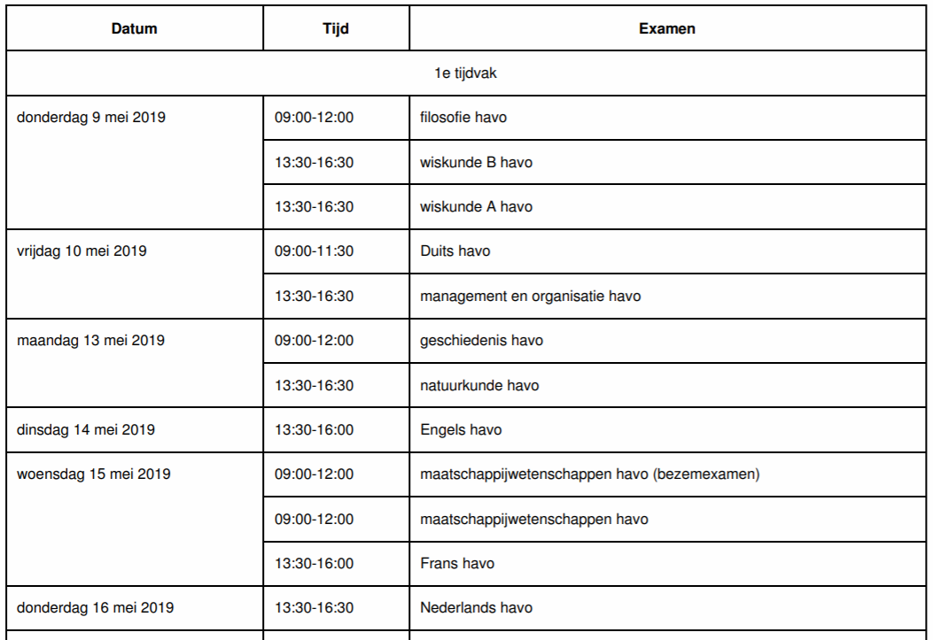
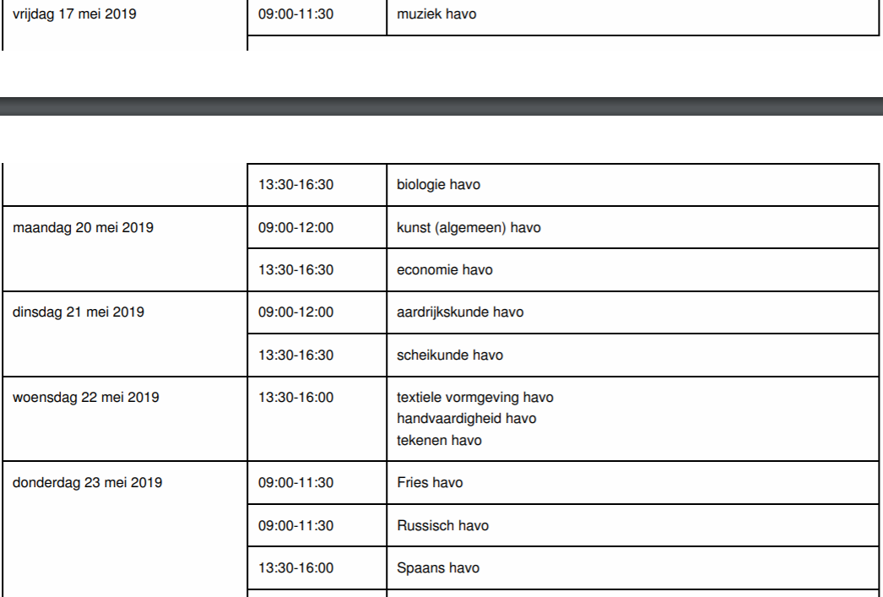

!!!!!!!! Laatste afnamemoment rekentoets 3F: 27 mei t/m 7 juni 2019
Rooster eindexamen 1e tijdvak vwo 2019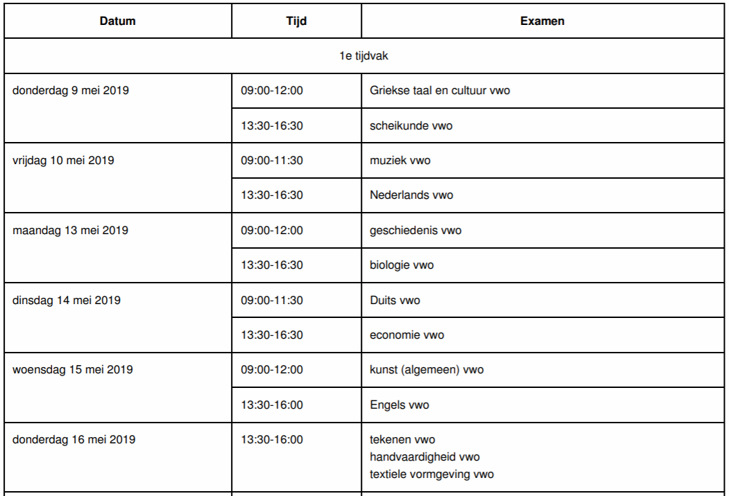
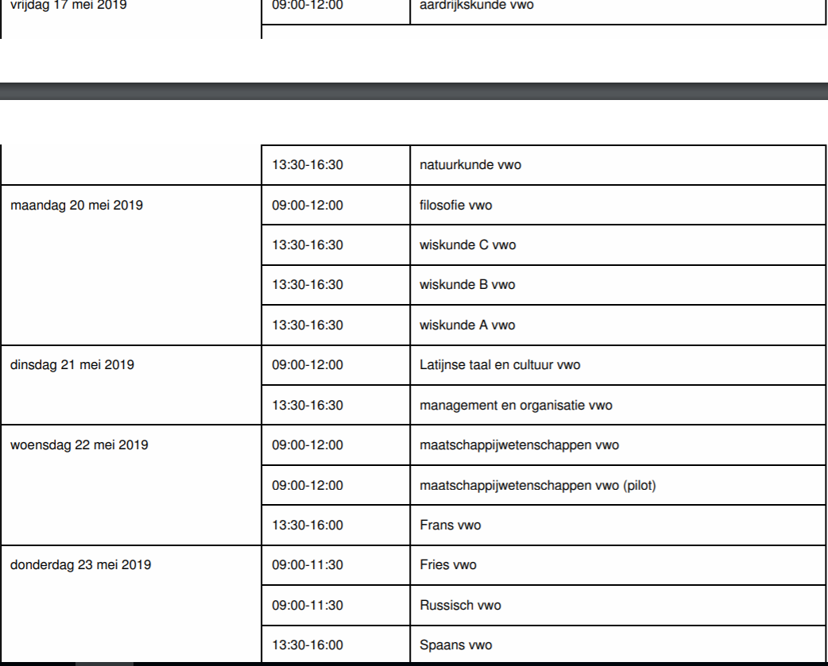
!!!!!!!! Laatste afnamemoment rekentoets 3F: 27 mei t/m 7 juni 2019
Rooster eindexamen 2e tijdvak havo en vwo 2019
